Министерство образования Республики Беларусь

Учреждение образования

«Брестский Государственный технический университет»

Кафедра ИИТ

Лабораторная работа №3

По дисциплине «КМЗИ»

Тема: “Программная реализация ЭЦП”

Выполнил:

Студент 3 курса

Группы ИИ-21

Романко Н.А.

Проверила:

Хацкевич А.С.

Брест 2023

Цель:Cоздать программу, которая реализует учебный вариант

схем ЭЦП, используя алго

1. Метод: Алгоритм Рабина

Код клиента:

from socket import *

import random

import os

client = socket(

    AF_INET, SOCK_STREAM

)

client.connect(

    ('localhost', 7000)

)

def send():

    message = input("Введите текст сообещния: ")

    client.send(message.encode('utf-8'))

def recive():

    print("Ожидание сообщения")

    msg = client.recv( 8192 ).decode('utf-8')

    print(f'SERVER MESSAGE:\n\t{msg}')

def message_to_bits(message):

    bits = ''.join(format(ord(char), '08b') for char in message)

    return bits

def is_prime(num):

    if num <= 1:

        return False

    if num <= 3:

        return True

    if num % 2 == 0 or num % 3 == 0:

        return False

    i = 5

    while i * i <= num:

        if num % i == 0 or num % (i + 2) == 0:

            return False

        i += 6

    return True

def generate_prime(min_value, max_value):

    prime = random.randint(min_value, max_value)

    while not (is_prime(prime) and prime % 4 == 3):

        prime = random.randint(min_value, max_value)

    return prime

def create_n():

    p = generate_prime(30, 10000)

    print("p:", p)

    client.send(str(p).encode('utf-8'))

    q = generate_prime(30, 10000)

    print("q:", q)

    client.send(str(q).encode('utf-8'))

    n = p * q

    print("n:", n)

    client.send(str(n).encode('utf-8'))

    return p, q, n

def main():

    p, q, n = create_n()

    message = input("Введите сообщение для шифровки: ")

    client.send(message.encode('utf-8'))

    m = [ord(char) for char in message]

    m_binary = ''.join(format(char, '08b') for char in m)

    extended_m_binary = m_binary + m_binary

    m = int(extended_m_binary, 2)

    c = (m^2) % n

    client.send(str(c).encode('utf-8'))

while True:

    task = input("Выберете действие:\n\t 1-отправить сообщение\n\t 2-получить сообщение\n\t 3-лаба\n")

    match task:

        case "1":

            send()

        case "2":

            recive()

        case "3":

            main()

        case "9":

            pass

        case "e":

            client.close()

            os.system("cls")

            break

        case _:

            print("Нет такого лействия")

Код сервера:

import os

from socket import *

server = socket(

    AF_INET, SOCK_STREAM  #параметры подключения

)

server.bind(

    ('localhost', 7000)  #адресс и сокет сервера

)

server.listen(2)  #количество подключений

print("SERVER IS WORKING\n")

user, addr = server.accept()  #после подключения, выполнять далее

print(f"CONNECTED:\n\t{user}\n\t{addr}\n")

user.send('Connected successful!'.encode('utf-8'))  #отправить сообщение

def send():

    message = input("Введите текст сообещния: ")

    user.send(message.encode('utf-8'))

def recive():

    print("Ожидание сообщения")

    msg = user.recv( 8192 ).decode('utf-8')

    print(f'SERVER MESSAGE:\n\t{msg}')

def extended_gcd(a, b):

    if a == 0:

        return (b, 0, 1)

    else:

        gcd, x, y = extended_gcd(b % a, a)

        return (gcd, y - (b // a) * x, x)

def find_a_b_for_equation(p, q):

    gcd, a, b = extended_gcd(p, q)

    return a, b

def message_to_bits(num, bit_length=8):

    if num >= 0:

        bits = bin(num)[2:].zfill(bit_length)

    else:

        # Преобразование отрицательного числа в дополнительный код

        num = abs(num)

        bits = bin(num)[2:]

        if len(bits) < bit_length:

            bits = '0' * (bit_length - len(bits)) + bits

        inverted = ''.join('1' if bit == '0' else '0' for bit in bits)

        inverted = inverted[-bit_length:]

        carry = 1

        result = ''

        for bit in inverted[::-1]:

            if bit == '0' and carry == 1:

                result = '1' + result

                carry = 0

            elif bit == '1' and carry == 1:

                result = '0' + result

            else:

                result = bit + result

        bits = result

    return bits

def main():

    p = int(user.recv( 8192 ).decode('utf-8'))

    print("p: ", p)

    q = int(user.recv( 8192 ).decode('utf-8'))

    print("q: ", q)

    n = int(user.recv( 8192 ).decode('utf-8'))

    print("n: ", n)

    m = (user.recv( 8192 ).decode('utf-8'))

    c = int(user.recv( 8192 ).decode('utf-8'))

    print("c: ", c)

    a, b = find_a_b_for_equation(p, q)

    r = (c * (p + 1) // 4) % p

    s = (c * (q + 1) // 4) % q

    x = (a * p * r + b * q * s) % p

    y = (a * p * r - b * q * s) % q

    m1 = x; m2 = -x; m3 = y; m4 = -y

    m1_bits = message_to_bits(m1)

    m2_bits = message_to_bits(m2)

    m3_bits = message_to_bits(m3)

    m4_bits = message_to_bits(m4)

    half_length_m1 = len(m1_bits) // 2

    half_length_m2 = len(m2_bits) // 2

    half_length_m3 = len(m3_bits) // 2

    half_length_m4 = len(m4_bits) // 2

    left_half_m1 = m1_bits[:half_length_m1]

    right_half_m1 = m1_bits[half_length_m1:]

    left_half_m2 = m2_bits[:half_length_m2]

    right_half_m2 = m2_bits[half_length_m2:]

    left_half_m3 = m3_bits[:half_length_m3]

    right_half_m3 = m3_bits[half_length_m3:]

    left_half_m4 = m4_bits[:half_length_m4]

    right_half_m4 = m4_bits[half_length_m4:]

    matching_half = None

    if left_half_m1 == right_half_m1:

        matching_half = left_half_m1

    elif left_half_m2 == right_half_m2:

        matching_half = left_half_m2

    elif left_half_m3 == right_half_m3:

        matching_half = left_half_m3

    elif left_half_m4 == right_half_m4:

        matching_half = left_half_m4

    if matching_half is not None:

        # Преобразование половины в десятичное число

        matching_half_decimal = int(matching_half, 2)

        # Получение ASCII символа для десятичного числа

        message = chr(matching_half_decimal)

        print(f"Decoded Message: {message}")

    else:

        print(f"Decoded Message: {m}")

while True:

    task = input("Выберете действие: \n\t 1-отправить сообщение\n\t 2-получить сообщение\n\t 3-лаба\n")

    match task:

        case "1":

            send()

        case "2":

            recive()

        case "3":

            main()

        case "9":

            pass

        case "e":

            server.close()

            os.system("cls")

            break

        case _:

            print("Нет такого действия")

Вывод программы:

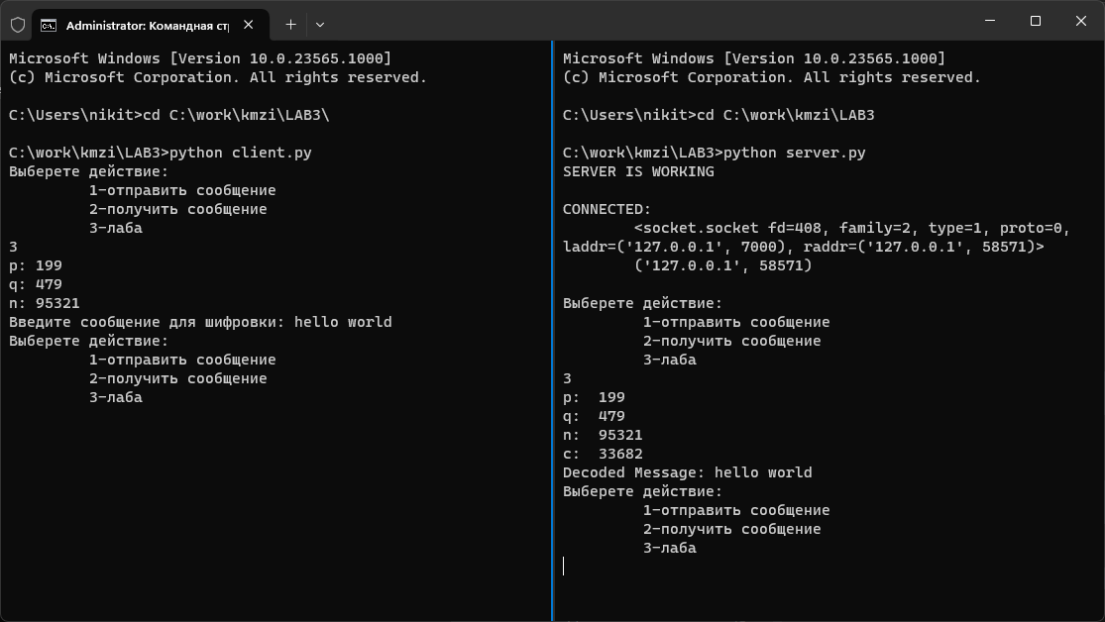

Вывод: изучил основные алгоритмы электронной цифровой подписи.